

中交城市投资控股有限公司
2016年校园招聘简章
- 为什么选择中交城投

作为千亿级城市综合开发运营公司，中交城投拥有四大优势：
优势一：直属世界500强央企，背景深厚
中交城市投资控股有限公司（简称“中交城投”）是世界500强中国交建的全资子公司，公司注册资金31.5亿元，是中国交建整合优势资源成立的专业化投资平台公司，具有融资能力强和城市综合开发运营全产业链优势。
优势二：公司志存高远，业务高端
中交城投以“中国领先、世界一流的城市综合开发运营商”为发展目标，以城市综合开发运营为核心，协同发展房地产开发、金融创新、特许经营和基础设施投资等业务，秉承“政府与企业深度合作、企业与城市共同发展”理念，立足广东，深耕珠三角核心区域。
优势三：公司快速发展，品牌卓著
目前拥有4家全资子公司、5家参控股公司、1家研发机构。在广州、珠海、佛山的在建中标项目共9个，合同投资额近1000亿元，预计2015年底，投资总额将超过1500亿元。公司发展快速，影响力大，品牌信誉好，是中国交建落实国家“一路一带”战略，深化与广东省战略合作、参与自贸区建设的龙头企业。

优势四：打造核心人才队伍，发展空间无限
中交城投目前正全方位快速扩充中，业务规模呈几何增长式发展，迫切需要大量专业人才精英。中交城投具有完备的人才培养体系和职业发展通道，为不同类型人才提供定制化培训，为人才的职业发展提供更广阔的平台。

- 招聘内容
1、招聘的专业：
投资学 研究生及以上
区域经济学 研究生及以上
产业经济学 研究生及以上
金融工程 研究生及以上
房地产经营管理 研究生及以上
土地资源管理 研究生及以上
安全技术及工程 本科及以上
机械工程及自动化 本科及以上
土木工程 本科及以上
2、招聘要求：
（1）大学本科及以上学历，学历证、学位证齐全，英语四级以上；
（2）身体健康，成绩优异，具有较强的专业基础知识；
（3）具有较强的团队协作精神，善于沟通，理解能力、学习能力强；
（4）优先录用：取得双学位或硕士以上学位、持有英语六级证书、学生干部、文体特长。

3、应聘流程：
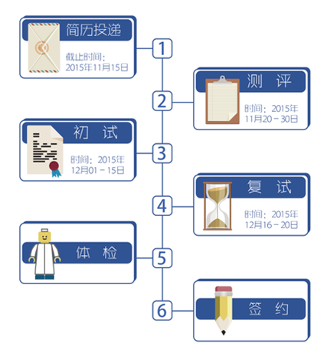
投递简历说明：
请登陆公司网站www.ccccui.cn，在校园招聘的频道下载简历模板，按照模板的要求填报自己简历，然后将填报的简历发至邮箱zhaopin@ccccns.com，简历的文件名格式统一为：姓名+学校+专业。简历投递截止的时间统一为2015年11月15日；

4、薪酬福利：
具有竞争力的薪酬体系①
完善的福利体系②
贴心的工作生活⑤

健全的假期③
全方位的员工健康关怀④

- 提供具有行业竞争力，区域竞争力的整体薪酬待遇，通讯补贴、交通补贴及其他补贴等。
- 提供五险一金、年金、补充医疗保险。
办理广州市落户及人事档案，党组织关系接收手续。
- 员工可享受年假、探亲假、节假日等。
- 提供年度体检；每周提供运动场所。
- 提供早、午餐，为异地员工提供宿舍。

我们将提供城市综合开发、房地产开发、特许经营、金融投资等不同业务板块、不同专业领域的工作机会。
3年后，你有信心成为我们的中层骨干吗？
加入我们，挑战自己，成就你的梦想！

5、联系方式：
公司地址：广州市天河区珠江新城临江大道57号中和广场22楼
公司网址：www.ccccui.cn
简历投递邮箱：zhaopin@ccccns.com
公司微信二维码：

更多的招聘信息及公司实力，请关注微信公众号。

,

